**영상처리 7주차 과제**

학번: 201502049

이름: 노효근

1. **과제 내용**

**:: 구현한 과제에 대한 설명, 어떤 방식으로 접근해야 하는지**

이미지의 Edge부분을 검출하는 방법으로 Canny Edge Detection 방법을 구현하도록한다.

가우시안 필터를 이용하여 노이즈를 제거, magnitude를 이용하여 각 지점에 대해 계산

이후 Double Threshold를 이용하여 edge를 계산하여 출력하도록한다.

1. **구현한 방법에 대한 이유**

**:: 구현한 방법에 대한 설명 ( 왜 이렇게 구현했는지 자세히 )**

이전에 실습했던, 가우시안 필터와 소벨 필터, Threshold방법을 응용한다. 패딩을 zero 패딩을

이용하도록 한다. 이 때 magnitude를 이용하여, 진짜 Edge가 아님에도 검출된 Non-Maximum를 제거한다.

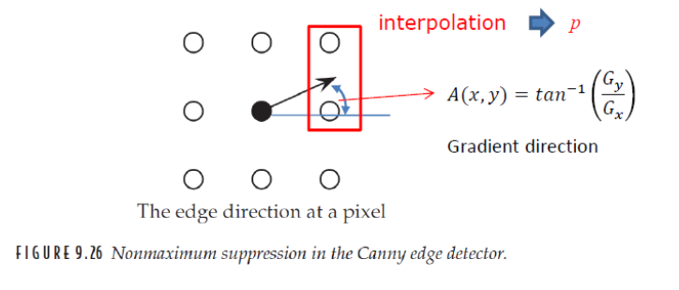

이 때 아크탄젠트를 이용하여, $-π/2$ ~ $π/2$ 값만 나오기 때문에 반대편도 한꺼번에 계산해

주도록 한다. 두 점 사이는 liner interpolation을 이용하여 계산하도록한다.

이 후, Double threshold를 사용한다. BFS 알고리즘을 이용하여, 각 인덱스를 체크하여 임계값과

비교하여 edge를 처리하도록한다. 이 부분은 다른 사람의 코드를 참고하여 작성하였습니다.

1. **느낀 점**

**:: 구현하면서 느낀 점, 어려웠던 점, 혹은 설명이 필요하다고 느낀 부분**

항상 매번 잘 도와주시는 조교님 너무 고맙습니다. 그런데 전 아직 많이 부족한 것 같아요.

너무 어려워요. 수학도 어렵고 코딩도 어렵고…힘들어요.